**Лабораторная работа №4**

1. Определите полное имя вашего домашнего каталога. Далее относительно этого каталога будут выполняться последующие упражнения.

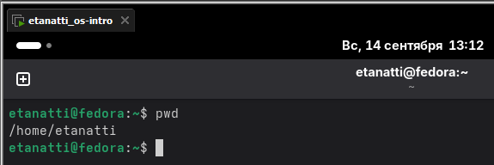

## 2. Выполните следующие действия:

## 2.1 Перейти в каталог /tmp

## 2.2 Вывести на экран содержимое каталога /tmp

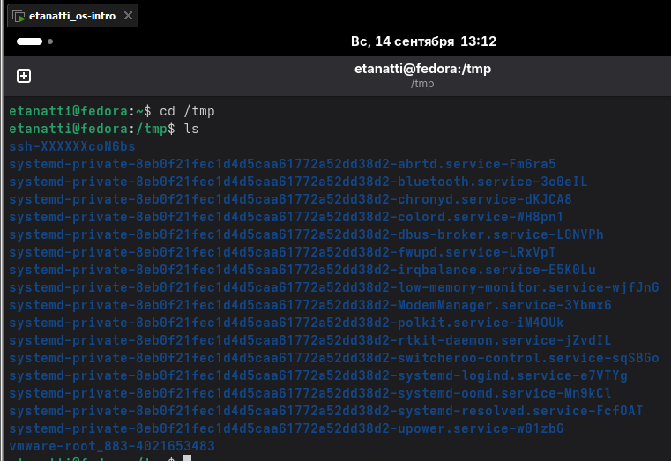

ls Вывод: Покажет только имена файлов и каталогов.

ls -l Вывод: Покажет подробную информацию, включая права доступа, владельца, группу, размер и дату изменения. Ключ -l означает "long format".

ls -a Вывод: Покажет все файлы, включая скрытые (те, которые начинаются с точки .). Ключ -a означает "all".

ls -la Вывод: Объединяет вывод двух предыдущих команд. Это самый информативный вариант.

Пояснение разницы: Опция -l дает больше информации о каждом объекте, а -a показывает объекты, которые не видно при простом вызове ls.

2.3 Определить есть ли в каталоге /var/spool подкаталог с именем cron

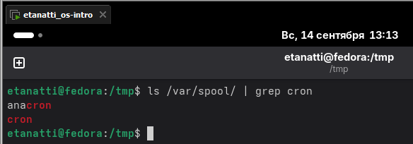

## 2.4 Перейти в домашний каталог и вывести на экран его содержимое, определить владельца файлов и подкаталогов

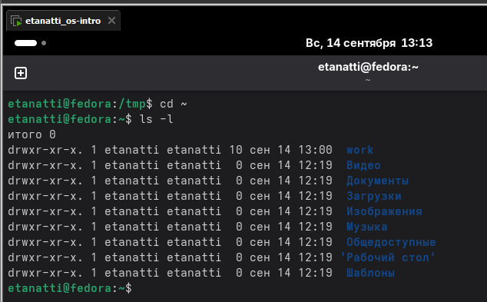

## 3.

## 3.1 В домашнем каталоге создать новый каталог с именем newdir

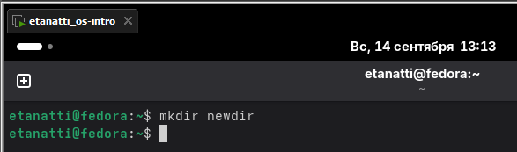

## 3.2 В каталоге newdir создать новый каталог с именем morefun

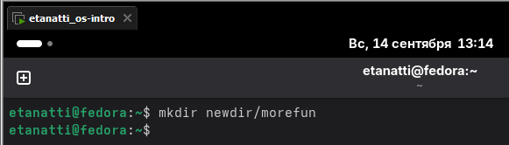

## 3.3 В домашнем каталоге создать одной командой три новых каталога и затем удалить их

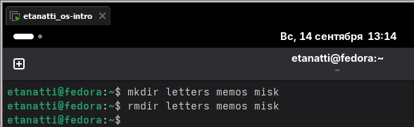

## 3.4 Удалить каталог newdir командой rm

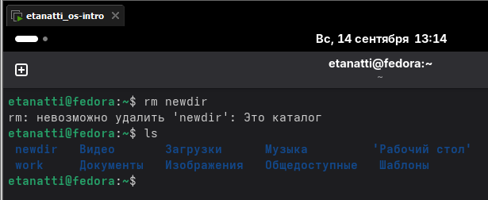

## 3.5 Удалить каталог newdir/morefun из домашнего каталога и проверить удаление

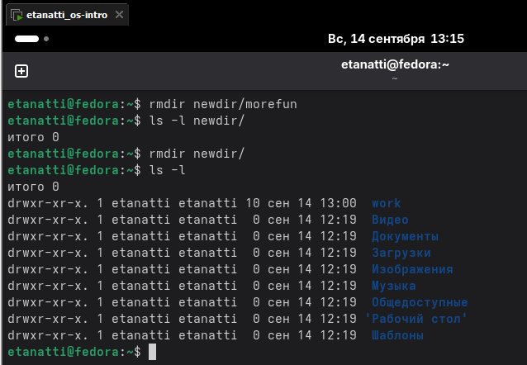

## 4. С помощью команды man определить опцию ls для просмотра содержимого не только указанного каталога, но и подкаталогов, входящих в него

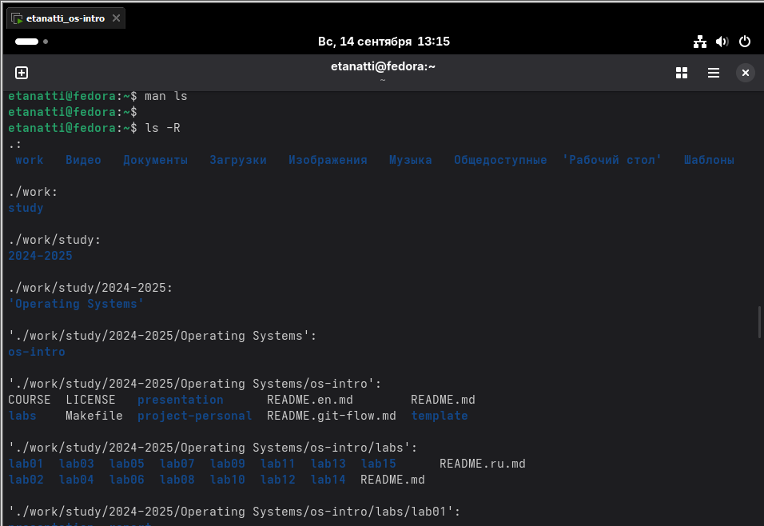

## 5. С помощью команды man определите набор опций команды ls, позволяющий отсортировать по времени последнего изменения выводимый список содержимого каталога с развёрнутым описанием файлов.

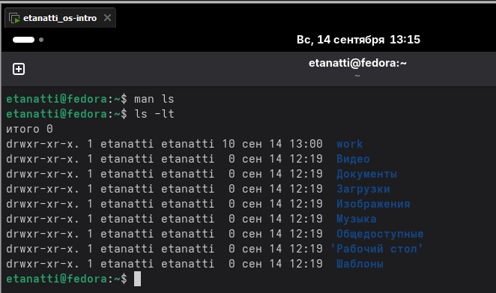

## 6. Используйте команду man для просмотра описания следующих команд: cd, pwd, mkdir, rmdir, rm. Поясните основные опции этих команд

* cd:
* cd - : Перейти в предыдущий рабочий каталог.
* cd ~ : Перейти в домашний каталог.
* pwd:
* -P : Показать физическое расположение (без символических ссылок).
* -L : Показать логический путь (с учетом символических ссылок, используется по умолчанию).
* mkdir:
* -p : Создать все несуществующие родительские каталоги по указанному пути.
* -v : Выводить сообщение о каждом создаваемом каталоге.
* rmdir:
* Удаляет только пустые каталоги.
* -p : Удалить каталог и его пустые родительские каталоги.
* -v : Выводить информацию о процессе.
* rm:
* -i : Интерактивный режим (запрос подтверждения перед удалением).
* -r или -R : Рекурсивное удаление (для каталогов и их содержимого).
* -f : Принудительное удаление без запросов и ошибок.
* -v : Выводить информацию об удаляемом файле.

## 7. Используя информацию, полученную при помощи команды history, выполните модификацию и исполнение нескольких команд из буфера команд

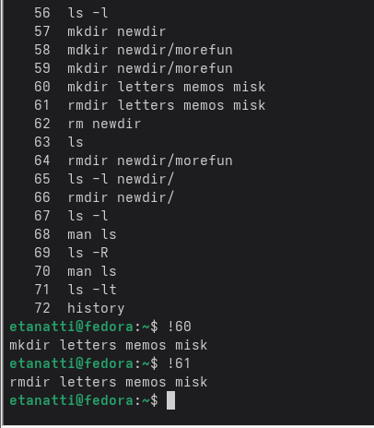

**Контрольные вопросы:**

**1. Что такое командная строка?**

Командная строка — текстовый интерфейс для взаимодействия с ОС, где команды вводятся вручную (например, оболочка Bash).

**2. При помощи какой команды можно определить абсолютный путь текущего каталога? Приведите пример.**

$ pwd

/home/username

**3. При помощи какой команды и каких опций можно определить только тип файлов**

**и их имена в текущем каталоге? Приведите примеры.**

ls -F (добавляет символы для указания типа: / для каталогов, * для исполняемых файлов)

$ ls -F

file.txt script.sh* directory/

**4. Каким образом отобразить информацию о скрытых файлах? Приведите примеры.**

ls -a (показывает скрытые файлы, начинающиеся с точки)

$ ls -a

. .. .hidden_file normal_file

**5. При помощи каких команд можно удалить файл и каталог? Можно ли это сделать**

**одной и той же командой? Приведите примеры.**

Удалить файл: rm, каталог: rm -r или rmdir (для пустых).

Да, можно одной командой: rm -r для каталогов и файлов.

rm file.txt # удалить файл

rm -r mydir # удалить каталог рекурсивно

rmdir emptydir # удалить пустой каталог

**6. Каким образом можно вывести информацию о последних выполненных пользователем командах? работы?**

history — показывает историю выполненных команд.

**7. Как воспользоваться историей команд для их модифицированного выполнения? Приведите примеры.**

Используйте !<номер_команды> или !<начало_команды>.

!55 # выполнить команду под номером 55 из history

!ls # выполнить последнюю команду, начинающуюся с "ls"

**8. Приведите примеры запуска нескольких команд в одной строке.**

command1 ; command2 # выполнить последовательно

command1 && command2 # выполнить command2 только при успехе command1

command1 || command2 # выполнить command2 только при ошибке command1

**9. Дайте определение и приведите примера символов экранирования.**

**Экранирование** — защита специальных символов (например, \, ', ").

echo "File name: \"file.txt\"" # вывод: File name: "file.txt"

**10. Охарактеризуйте вывод информации на экран после выполнения команды ls с опцией**

ls -l выводит список файлов с деталями: права доступа, количество ссылок, владелец, группа, размер, дата изменения, имя.

**11. Что такое относительный путь к файлу? Приведите примеры использования относительного и абсолютного пути при выполнении какой-либо команды.**

**Относительный путь** — путь относительно текущего каталога.

cat ./file.txt # относительный путь

cat /home/user/file.txt # абсолютный путь

**12. Как получить информацию об интересующей вас команде?**

man <команда> (руководство) или <команда> --help (краткая справка).

man ls

ls --help

**13. Какая клавиша или комбинация клавиш служит для автоматического дополнения вводимых команд?**

Tab — автоматическое дополнение команд, путей или имён файлов.